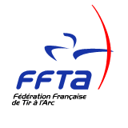
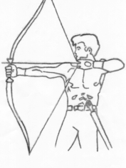
Compagnie d’Arc de Pontoise les Noyon
Siret 44981769100016


Tir à l’oiseau 2016.

Le lundi 28 mars 2016, 12 tireurs se sont réunis pour le traditionnel tir à l’oiseau de la Compagnie d’arc de Pontoise les Noyon.

Cette année, 9 tireurs se présentèrent pour le titre de Roy. A la 10ème flèche, l’oiseau fût abattu par Jean Victor NAMUR.

Le titre de Roitelet, revient à Aymeric THERON qui réussit, à faire tomber l’oiseau à sa 3ème flèche.

Le traditionnel verre de l’amitié clôtura cette journée.

Tireurs présents pour le titre de Roy :

LEFEVRE Daniel, VROMMAN Hubert et Chantal, JOURDAIN Marion et Benjamin, LAMBERT Aurélien, VROMMAN Julien, MAILLOT Anthony et NAMUR Jean Victor.
Tireurs présents pour le titre de Roitelet :
THERON Aymeric, MORCANT Julie et DRUART Lucas.
Le secrétaire : Aurélien LAMBERT

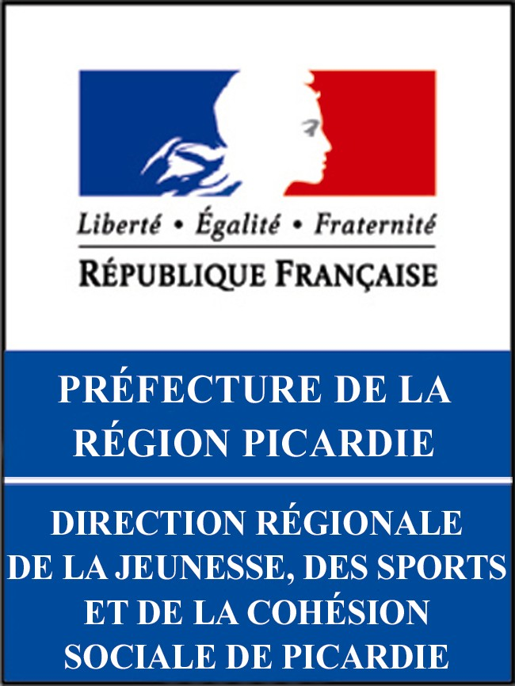

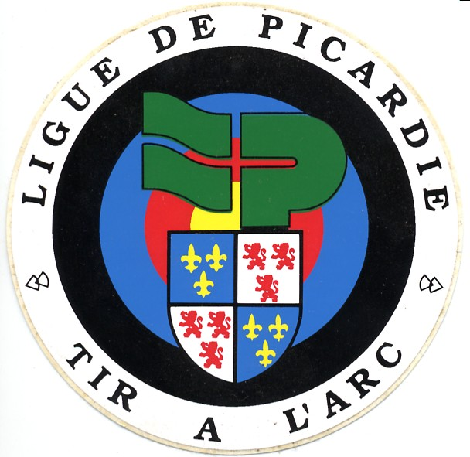
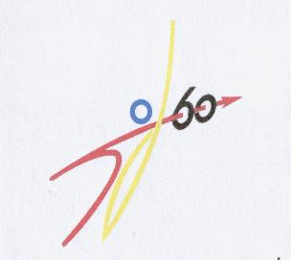
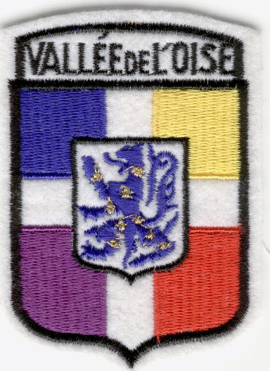
SIEGE :Mairie de Pontoise les Noyon 60400
Président : Daniel LEFEVRE
583 Grande rue
60400 PONTOISE LES NOYON
Tél : 03 44 09 72 72
Courriel : dj4649@wanadoo.fr

http://compagnie-d-arc-de-pontoise-les-noyon.sportsregions.fr/

